BILTEN Z REZULTATI

Kolesarski turnir
Škofja Loka, 2022

PRIREDITELJ:

SPECIALNA OLIMPIADA SLOVENIJE

ORGANIZATOR:

DRUŠTVO SOŽITJE ŠKOFJA LOKA IN OŠ JELA JANEŽIČA

KRAJ:

ŠKOFJA LOKA - KRANJ
(Sorško polje)

KDAJ:

SOBOTA, 7. MAJ 2022

SIMBOLNE NAGRADE ZA TEKMOVALCE JE OMOGOČIL:

TEKMOVALNE DISCIPLINE:

Kratke razdalje na čas

Kronometer (posamični štarti):
- 500m - z modificiranimi kolesi (tricikli, kolesa s pomožnimi kolesi)
- 1.000m- s tekmovalnimi kolesi

Dolge razdalje cestna dirka (skupinski štart):
- 5.000m- s tekmovalnimi kolesi (2 kroga, skupna dolžina cirka 6km)
- 10.000m- s tekmovalnimi kolesi (3 krogi, skupna dolžina cirka 9km)

KRAJ TEKMOVANJA:

Poljska asfaltirana cesta ob železniški progi na relaciji Škofja Loka – Kranj.
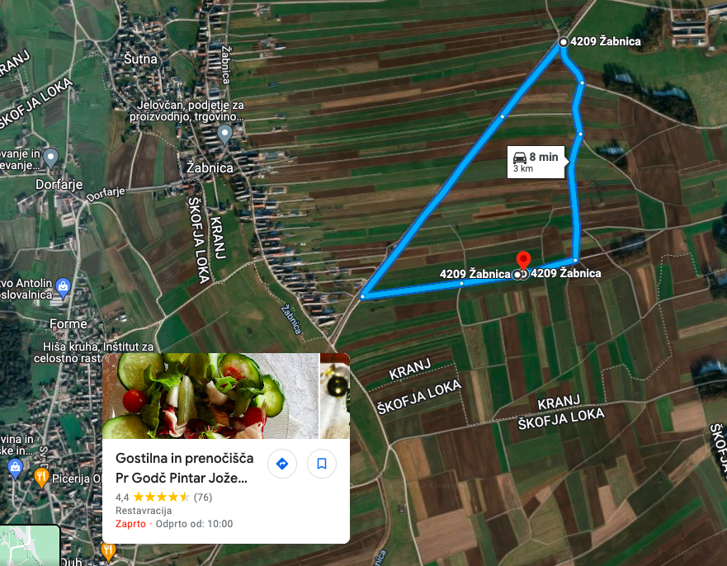
Tekmovalni krog; dolžina 3km;
discipline cestna dirka 5000m in 10000m
Tekmovalna ravnina; dolžine 1500m; disciplini: kratke razdalje na čas s modificiranimi in tekmovalnimi kolesi na 500m in 1000m
Zbirno mesto za otvoritev in zaključek tekmovanja

NASLOV GOSTIŠČA:
Sv. Duh 21
4220 Škofja Loka

PODATKI O PROGI:

- Tekmovanja bodo potekala na asfaltni površini.
- 500m in 1000m proga bo potekala naravnost.
- Daljše razalje bodo potekale v krogu, ki meri približno 3000m, z 90-stopinjskimi ovinki, ki bodo ustrezno označeni. Prisotni prostovoljci, ki so na to opozarjali tekmovalce.
- Proga nima izrazitega naklona, je ravna.
- Ob progi so travnate površine, brez dreves, z dovolj izletnih površin.
- Cesta je zaprta za lokalni promet.

OKVIRNI PROGRAM PRIREDITVE:

- 08.00 prihod ekip na zbirno mesto, prijava ekip (piknik prostor Pr'Godč – cirka 500m od tekmovališča)
- 08.15 sestanek vodij ekip (Pr'Godč)
- 08.30 – 8:15 svečana otvoritev turnirja, dvig zastave in zaprisega
- 9.00 kvalifikacije 5km in 10km
- 10:30 kvalifikacije 1000m
- 10:50 kvalifikacije 500m modificirana kolesa
- 11:00 – 11:30 Divisioning – razvrščanje
- 11.30 – 12:00 finale 10km (skupinski start 9 tekmovalcev)
- 12:00 – 14:00 finale 5km (po skupinah)
- 14:10 – 14:25 finale 1000m
- 14:35 – 14:30 finale 500m MK
- od 13:00 dalje kosilo za tiste, ki so opravili s finalom
- 14.00 razglasitev in podelitev medalj

ZAVAROVANJE: Vsi tekmovalci tekmujejo na lastno odgovornost, oziroma na odgovornost organizacije, ki tekmovalca prijavlja!

SEZNAM PRIJAVLJENIH: PRIJAVLJENI PROGRAMI in ŠT. UDELEŽENCEV

Zap. | Lokalni program | Št.prijavljenih  udeležencev | Tekmovalci po kategorijah |  |  |  | Št spremljevalcev
 |  |  | 500MK | 1000TT | 5K | 10K
 | Sožitje Radovljica | 2 |  |  |  | 1 | 1
 | OŠ Rogaška Slatina | 5 |  |  | 3 |  | 2
 | CUDV Črna | 5 |  | 2 | 1 | 1 | 1
 | CIRIUS Vipava | 5 | 1 | 1 | 1 |  | 2
 | CVD Golovec | 4 |  |  | 3 |  | 1
 | CJL Dečkova | 2 | 1 |  |  |  | 1
 | OŠ Poldeta Stražišarja | 4 |  |  | 3 |  | 1
 | OŠ Glazija | 5 |  | 1 | 2 |  | 2
 | Sožitje Ormož | 4 |  | 1 | 2 |  | 1
 | Sožitje Škofja Loka | 10 |  | 2 | 5 |  | 3
 | OŠ V parku Sl. Konjice | 8 |  | 1 | 3 | 2 | 2
 | CUEV Strunjan,Divača | 2 |  |  | 1 |  | 1
 | VDC Želva enota Nova Gorica | 6 |  |  | 2 | 2 | 2
 | VDC Ajdovščina-Vip. | 4 |  |  | 1 | 2 | 1
 | OŠ Helene Puhar Kranj | 6 | 1 | 2 |  |  | 2
 | CJL OVI Jarše | 8 |  | 1 | 2 | 2 | 3
 | DZC JANEZA LEVCA | 2 |  |  |  | 1 | 1
 | VDC Šentjur enota Šmarje pri Jelšah | 5 |  |  | 3 |  | 2
 | VDC Šentjur enota Slovenske Konjice | 5 |  | 2 | 2 |  | 1
 | VDC Šentjur enota Šentjur | 2 |  | 1 |  |  | 1
 |  |  | 3 | 14 | 34 | 11
 | skupaj | 93 | 62 |  |  |  | 31

REZULTATI

Skupina 1 – 1000m
štartna številka | ime | priimek | spol | program | disciplina | čas. predt. | -15% | čas tekm. | mesto
49 | Tilen | Babič | M | Sožitje Škofja Loka | 1000m | 01:41,00 | 01:25,85 | 01:44,00 | 1.
54 | Nejc | Komurka | M | OŠ Helene Puhar Kranj | 1000 m | 01:57,00 | 01:39,45 | 01:58,0 | 2.
46 | Boštjan | Krajnc | M | VDC Šentjur enota Slovenske Konjice | 1000m | 02:14,00 | 01:53,90 | 02:14,00 | 3.
51 | Aljaž | ČIŽIČ | M | OŠ Glazija Celje | 1000 m | 02:15,00 | 01:54,75 | 02:05,0 | 4.
Skupina 2 – 1000m
50 | Elvis | Čauševič | M | Sožitje Škofja Loka | 1000m | 02:24,00 | 02:02,40 | 02:09,0 | 1.
53 | Aleksander | Tubin | M | OŠ Helene Puhar Kranj | 1000 m | 02:20,00 | 01:59,00 | 02:18,0 | 2.
52 | Jan | Prevec | M | CIRIUS Vipava | 1000m | 02:20,00 | 01:59,00 | 02:20,0 | 3.
55 | Andraž | Ošlak | M | OŠ V parku Sl. Konjice | 1000m | 02:19,00 | 01:58,15 | 02:28,0 | 4.
47 | Leopold | Ojstrič | M | VDC Šentjur enota Slovenske Konjice | 1000m | 02:21,00 | 01:59,85 | 02:29,0 | 5.
Skupina 3 - 1000m
45 | GORAN | BOŽIĆ | M | VDC Šentjur enota Šentjur | 1000m | 02:22,00 | 02:00,70 | 02:00,00 | DISK
56 | Poldi | Horvat | M | CUDV Črna | 1000m | 02:29,00 | 02:06,65 | 02:34,0 | 1.
48 | Armando | Sadik | M | CJL OVI Jarše | 1000 m | 04:04,00 | 03:27,40 | 03:08,00 | 2.
Skupina 4 - 1000m
62 | Štefka | Krajnc | Ž | CUDV Črna | 1000m | 02:29,00 | 02:06,65 | 02:21,0 | 1.
63 | Lucija | Meško | Ž | Sožitje Ormož | 1000m | 02:45,00 | 02:20,25 | 02:45,0 | 2.

Skupina 1 - 10 km
štartna  številka | ime | priimek | spol | program | disciplina | čas. predt. | čas. predt. X 3 | -15% | čas tekm. | mesto
44 | Jan | Lukanič | M | Sožitje Radovljica | 10 km | 05:51,0 | 17:33,00 | 14:55,05 | 18:02,0 | 1.
27 | Blaž | Kompan | M | CUDV Črna | 10 km | 06:34,00 | 19:42,00 | 16:44,70 | 19:33,00 | 2.
59 | Matej | Žgavec | M | VDC Ajdovščina-Vip. | 10 km | 06:25,00 | 19:15,00 | 16:21,75 | 19:47,00 | 3.
39 | Dejan | Zvonarek | M | VDC Želva | 10 km | 06:40,00 | 20:00,00 | 17:00,00 | 19:55,00 | 4.
36 | Martin | Cej | M | CJL OVI Jarše | 10 km | 06:36,00 | 19:48,00 | 16:49,80 | 20:17,00 | 5.
41 | Aidan | Orož | M | OŠ V parku Sl. Konjice | 10 km | 06:38,0 | 19:54,00 | 16:54,90 | 21:04,0 | 6.
Skupina 2- 10 km
57 | Uroš | Jelerčič | M | VDC Ajdovščina-Vip. | 10 km | 06:59,00 | 20:57,00 | 17:48,45 | 22:38,0 | 1.
37 | Matej | Milavec | M | CJL OVI Jarše | 10 km | 07:26,00 | 22:18,00 | 18:57,30 | 23:06,00 | 2.
43 | Sandi | Štravs | M | DZC Janeza Levca | 10 km | 08:06,0 | 24:18,00 | 20:39,30 | 23:20,0 | 3.
40 | Jakob | Kričaj | M | OŠ V parku Sl. Konjice | 10 km | 07:09,00 | 21:27,00 | 18:13,95 | 23:33,00 | 4.
38 | Gašper | Podgoršek | M | VDC Želva | 10 km | 07:42,00 | 23:06,00 | 19:38,10 | DNF | 5.

štartna številka | ime | priimek | spol | program | disciplina | čas. predt. | čas. predt. X 2 | -15% | čas tekm. | mesto
Skupina 1 - 5 km
42 | Miha | Gostenčnik | M | CUDV Črna | 5 km | 06:44,0 | 13:28,00 | 11:26,80 | 14:06,0 | 1.
4 | Sebastijan | Doberšek | M | VDC Šentjur enota Slovenske Konjice | 5 km | 07:15,00 | 14:30,00 | 12:19,50 | 14:35,0 | 2.
7 | Luka | Šebjan | M | CJL OVI Jarše | 5 km | 07:12,0 | 14:24,00 | 12:14,40 | 14:43,0 | 3.
13 | Klavdi | ZORKO | M | OŠ Glazija Celje | 5 km | 07:19,0 | 14:38,00 | 12:26,30 | 14:44,0 | 4.
23 | Uroš | Aleksić | M | VIZ III. OŠ Rogaška Slatina | 5 km | 07:19,0 | 14:38,00 | 12:26,30 | 14:52,0 | 5.
9 | Žan | Tušek | M | Sožitje Škofja Loka | 5 km | 07:14,0 | 14:28,00 | 12:17,80 | 15:00,0 | 6.
Skupina 2 - 5km
8 | Bine | Nose | M | CJL OVI Jarše | 5 km | 07:22,0 | 14:44,00 | 12:31,40 | 15:18,0 | 1.
20 | Luka | Gračner | M | CVD Golovec | 5 km | 07:24,0 | 14:48,00 | 12:34,80 | 15:21,0 | 2.
14 | Nej | ŠUMNIK | M | OŠ Glazija Celje | 5 km | 07:22,0 | 14:44,00 | 12:31,40 | 15:27,0 | 3.
17 | Matija | Meterc | M | OŠ Poldeta Stražišarja Jesenice | 5 km | 07:24,0 | 14:48,00 | 12:34,80 | 15:49,0 | 4.
25 | David | Gosak | M | OŠ V parku Sl. Konjice | 5 km | 07:34,0 | 15:08,00 | 12:51,80 | 16:13,0 | 5.
Skupina 3 - 5 km
11 | Žiga | Šmid | M | Sožitje Škofja Loka | 5 km | 07:53,0 | 15:46,00 | 13:24,10 | 14:48,0 | 1.
10 | Uroš | Bernik | M | Sožitje Škofja Loka | 5 km | 08:16,0 | 16:32,00 | 14:03,20 | 15:01,0 | 2.
21 | Peter | Horvat | M | CVD Golovec | 5 km | 07:52,0 | 15:44,00 | 13:22,40 | 16:04,0 | 3.
19 | Tomaž | Kotnjek | M | VDC Želva | 5 km | 08:34,0 | 17:08,00 | 14:33,80 | 16:27,0 | 4.
3 | Darko | Sančanin | M | VDC Šentjur enota Slovenske Konjice | 5 km | 08:29,00 | 16:58,00 | 14:25,30 | 17:20,0 | 5.
1 | Matjaž | Petek | M | VDC Šentjur enota Šmarje pri Jelšah | 5 km | 08:16,00 | 16:32,00 | 14:03,20 | 17:30,0 | 6.
26 | Lumbardhe | Karavidaj | M | OŠ V parku Sl. Konjice | 5 km | 08:03,0 | 16:06,00 | 13:41,10 | 17:51,0 | 7.

štartna številka | ime | priimek | spol | program | disciplina | čas. predt. | čas. predt. X 2 | -15% | čas tekm. | mesto
Skupina 4 - 5km
18 | Gregor | Hrovatin | M | VDC Želva enota Nova Gorica | 5 km | 09:15,0 | 18:30,00 | 15:43,50 | 13:44,0 | DISK
28 | Mirko | Salajster | M | Sožitje ormož | 5 km | 09:02,0 | 18:04,00 | 15:21,40 | 14:05,0 | DISK
24 | Rok | Strgar | M | VIZ III. OŠ Rogaška Slatina | 5 km | 08:40,0 | 17:20,00 | 14:44,00 | 16:04,0 | 1.
2 | Damjan | Rajter | M | VDC Šentjur enota Šmarje pri Jelšah | 5 km | 08:58,00 | 17:56,00 | 15:14,60 | 16:08,0 | 2.
16 | Dominik | Česnik | M | CIRIUS Vipava | 5 km | 08:49,0 | 17:38,00 | 14:59,30 | 16:33,0 | 3.
15 | URBAN | GULIČ | M | CUEV Strunjan,Divača | 5 km | 08:43,0 | 17:26,00 | 14:49,10 | 19:56,0 | 4.
Ženske Skupina 1 - 5 km
35 | Katja | Pegan | Ž | VDC Ajdovščina-Vip. | 5 km | 07:30,0 | 15:00,00 | 12:45,00 | 15:32,0 | 1.
29 | Tatjana | Počivalšek | Ž | VDC Šentjur enota Šmarje pri Jelšah | 5km | 07:29,0 | 14:58,00 | 12:43,30 | 15:40,0 | 2.
60 | Žana | Justin | Ž | Sožitje Škofja Loka | 5 km | 08:41,0 | 17:22,00 | 14:45,70 | 16:40,0 | 3.
Ženske skupina 2 - 5km
31 | Natalija | Kejžar | Ž | OŠ Poldeta Stražišarja Jesenice | 5km | 10:29,0 | 20:58,00 | 17:49,30 | 17:48,0 | DISK
30 | Lejla | Behlić | Ž | OŠ Poldeta Stražišarja Jesenice | 5km | 09:49,0 | 19:38,00 | 16:41,30 | 18:19,0 | 1.
32 | Fatmire | Alijaj | Ž | VIZ III. OŠ Rogaška Slatina | 5km | 09:54,0 | 19:48,00 | 16:49,80 | 19:47,0 | 2.
34 | Vanja | Zelenik | Ž | Sožitje ormož | 5km | 10:20,0 | 20:40,00 | 17:34,00 | 19:54,0 | 3.

Skupina 1 - 500m MK
štartna številka | ime | priimek | spol | program | disciplina | čas. predt. |  | -15% |  | čas tekm. | mesto
65 | Nal | Frankovič | M | CJL Dečkova | 500m MK | 01:29,00 |  | 01:15,65 |  | 01:35,00 | 1.
66 | Zara | Hartley | Ž | OŠ Helene Puhar Kranj | 500m MK | 02:00,00 |  | 01:42,00 |  | 01:43,00 | 2.
64 | Robin Teo | Poženel | M | CIRIUS Vipava | 500m MK | 01:59,00 |  | 01:41,15 |  | 02:08,00 | 3.

HVALA VSEM ZA SODELOVANJE.

ŠPORTNI POZDRAV

